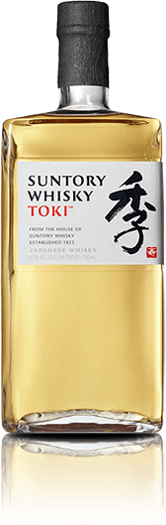

PRODUIT

SUNTORY WHISKY
TOKI ®

Soyeux avec une finale subtilement sucrée et épicée.
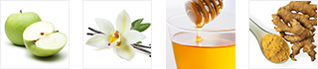

Couleur: Or clair

Nez: Basilic, pomme verte, miel

Palais: Pamplemousse, raisin vert, menthe poivrée, thym

terminer: Finale subtilement douce et épicée avec une pointe de chêne vanillé, de poivre blanc et de gingembre

